StreetDOME-mini 1080

Малогабаритная всепогодная AHD камера высокого разрешения для небольших территорий
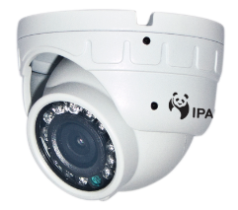

Описание и назначение
Малогабаритная всепогодная AHD камера высокого разрешения для обзора небольших территорий или малозаметного наблюдения.
Купольная металлическая AHD камера с широким диапазоном рабочих температур от -40°С до +50°С предназначена для стабильной работы в суровых условиях российского климата. Класс защиты IP 66 позволяет устанавливать камеру как на улице, так и на производстве, гарантируя безотказную работу и высокое качество изображения на протяжении всего эксплуатационного периода. Благодаря фиксированному объективу, камера не требует дополнительной настройки поля зрения, обеспечивая угол обзора в 71°. ИК-подсветка с первоклассными тайваньскими диодами обеспечивает превосходное видеоизображение, сохраняя его параметры на высоком уровне, в условиях слабого освещения или его полного отсутствия.
Задачи, решаемые камерой StreetDome-mini 1080:
Идентификация: | 5м
Распознвание: | 11м
Наблюдение: | 21м
Детекция: | 54м

Фирменные технологии
Видеокамеры Panda создавались инженерами с учетом собственного опыта монтажа, рекомендаций монтажников систем видеонаблюдения, анализа причин выхода из строя камер при монтаже и процессе эксплуатации. Благодаря примененным решениям монтаж камер Panda осуществляется быстрее и комфортнее, чем большинство представленных на рынке видеонаблюдения.

Технология RapidSet

Технология нацелена на ускорение процедуры монтажа, заключается в конструктивных особенностях каждой модели, призванных более комфортно и быстро установить видеокамеру, а также в дополнительных аксессуарах, которые идут в комплекте поставки оборудования.

- Русскоязычные стикеры возле разъемов. Иногда, для удобства монтажники срезают хвосты камеры, а потом, из-за невнимательности могут перепутать назначения проводов. Исходя из нашего опыта, анализа причин ошибочного монтажа и рекомендаций монтажников, мы делаем стикеры на русском языке у каждого кабеля, чтобы избежать ошибок при использовании труда низкой квалификации.
- Монтажный шаблон. Используется для быстрой разметки отверстий для крепления камеры к поверхности, причем, на шаблоне, на русском языке указано, куда выводить кабель. Это сделано для того, чтобы избежать ситуации, когда размечается поверхность с ошибками, в результате которой, кабель вводится вверх, что становится причиной стекания по нему влаги и проникновению внутрь корпуса.
- Разъем питания. Очередная мелочь, забыв которую приобрести вы можете затруднить себе монтаж. Мы позаботились о том, чтобы нехватка мелочей, сопровождающих монтажные работы не повлияла на ваши планы и объект был сдан вовремя.
- Подробная инструкция со схемой установки. Идет в комплекте с любой камерой Panda. Призвана дать информацию человеку, не обладающему высокой квалификацией об особенностях монтажа и правилах выбора места установки, кабеля, источника питания.
- Саморезы, дюбели. Идут в комплекте на случай, если при подготовке к монтажным работам забыли о такой мелочи как крепежный комплект.

RapidTune
В чем преимущество камер, выполненных по данной технологии по сравнению с монтажом обычных камер? Быстрая настройка в комфортных условиях. Технология RapidTune делает проще процедуру настройки изображения.
Управление настройками OSD меню камеры
Современные камеры сейчас стали гораздо функциональнее. Это позволило использовать камеры для более серьезных задач. Однако появилась проблема проведения тонкой настройки камеры. Инструментом для получения оптимальной картинки с учетом особенностей объекта – является поддержка протокола COAX, позволяющего получить доступ для удаленного управления настройками OSD меню камеры из интерфейса регистратора. Есть разница в каких условиях проводить настройку: во время монтажа на объекте, стоя на лестнице 3х метровой высоты возле камеры, или удаленно, находясь в комфортных условиях: через меню регистратора, мобильное приложение или Panda CMS? Мы знаем, какие моменты важны, поэтому камеры Panda можно настраивать в комфортных условиях, причем выезжать для этого на объект – не обязательно. Экономьте свое время.
Переключение формата выходного сигнала с камеры
На современном рынке получило распространение несколько форматов аналогового сигнала: AHD, TVI, CVI. Этот момент необходимо учитывать при проектировании системы. Что делать, если ошибочно было приобретено несовместимое оборудование? Камеры Panda с помощью удаленного доступа к скрытому меню, можно переключить в необходимый формат выходного сигнала, для обеспечения совместимости оборудования внутри одной системы. На сколько это важно? Далеко не все оборудование, представленное на рынке, позволит избежать ошибку совместимости форматов выходного сигнала.

ClearImage. Технология, направленная на улучшение отдельных характеристик изображения.

Светосильный объектив
Объектив является элементом камеры, отвечающий за количество света, которое попадет на матрицу. Прямым образом влияет на качество изображения. (Разрешение, линейные искажения, корректность цветопередачи, потемнения изображения, работа в ночи (светосильность)). В камерах Panda используются светосильные объективы повышенного разрешения от ведущего китайского производителя оптики для формирования лучшего изображения в данном ценовом сегменте. В большинстве камер, представленных на рынке в нижнем ценовом диапазоне в целях снижениясебестоимости, используется дешевая элементная база. Применительно к объективам это относится в первую очередь к светосильности, что приводит к неудовлетворительному изображению с камеры при плохих условиях освещенности.
Матрица
Матрица работает непрерывно на протяжение всего срока эксплуатации камеры. Она является важнейшим компонентом, отвечающим за формирование изображения. Качество проверяется способностью сформировать изображение в условиях недостаточной освещенности.
Разрешение у матриц может быть одинаковое, но вот цветопередача, динамический диапазон, соотношение сигнал / шум и размер пикселя – разные. Именно эти параметры влияют на то, какого качества будет изображение.
Sony – многолетний безоговорочный лидер в области разработки матриц. Почти все последние разработки по совершенствованию формирования изображения на протяжении нескольких десятков лет принадлежат именно этой компании.
Камера StreetDome-mini 1080 выполнена на базе технологической разработки компании Sony – ExmorNIR. Матрицы изготовленные по данной технологии обеспечивают естественную цветопередачу и формируют хорошее изображение в условиях недостаточной освещенности превосходя по чувствительности на голову, продукты тех производителей, которые используют в своих решениях матрицы нижнего ценового сегмента, заполонивших отечественный рынок видеокамер.

Процессор
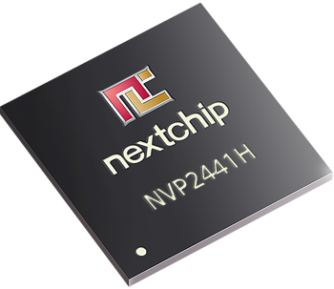
Еще один критически важный элемент камеры, напрямую влияющий на качество – процессор. Он отвечает за обработку изображения и формат выходного видеосигнала. В реальной жизни идеальных условий нет, почти всегда требуется настройка изображения с помощью функций процессора. Их количество, глубина настроек, реальная работоспособность, возможность настроить изображение под индивидуальные условия на объекте, определяет изображение какого качества с видеокамеры получит пользователь. На рынке для получения низкой стоимости применяют помимо остальных дешевых комплектующих, в том числе и дешевые процессоры. В описании таких камер не указывается, какой процессор применяется. Panda использует высокопроизводительный процессор NextChip NVP2441H от создателя технологии сигнала AHD. Мощный процессор обеспечивает большое количество функций, позволяющих получить приемлемое изображение в условиях недостаточной освещенности, либо полном отсутствии света или же, наоборот, когда в поле зрения присутствуют разноконтрастные участки сцены.

Улучшенная работа в ночи
ИК-диоды, применяемые в камерах Panda, проходят входной контроль качества и настройку на производстве. Они обеспечивают яркую и равномерную подсветку всего поля зрения в ночное время на дальности до 8 метров и обладают более высокой наработкой на отказ, что в целом обеспечивает долгую работу без снижения характеристик и качества изображения на всем сроке эксплуатации оборудования. В большинстве случаев в камерах, встречающихся на рынке применяются слаботочные диоды, более капризные к скачкам напряжения, что приводит к серьезному снижению качества ночного видеонаблюдения.

Функциональные возможности
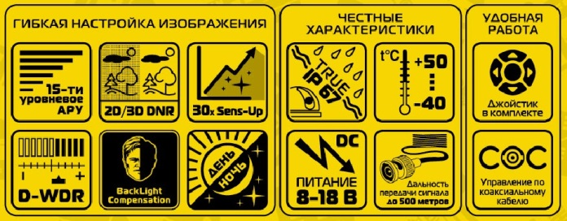

АРУ (Автоматическая регулировка усиления сигнала)
Функция автоматической регулировки усиления позволяет поддерживать на постоянном уровне выходной сигнал и начинает работать, когда освещенность на объекте имеет низкий уровень, а полностью открытая диафрагма не в состоянии компенсировать недостаток освещенности.

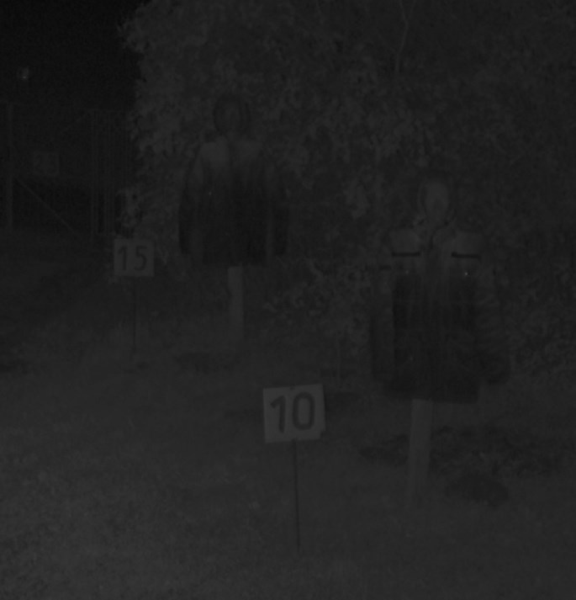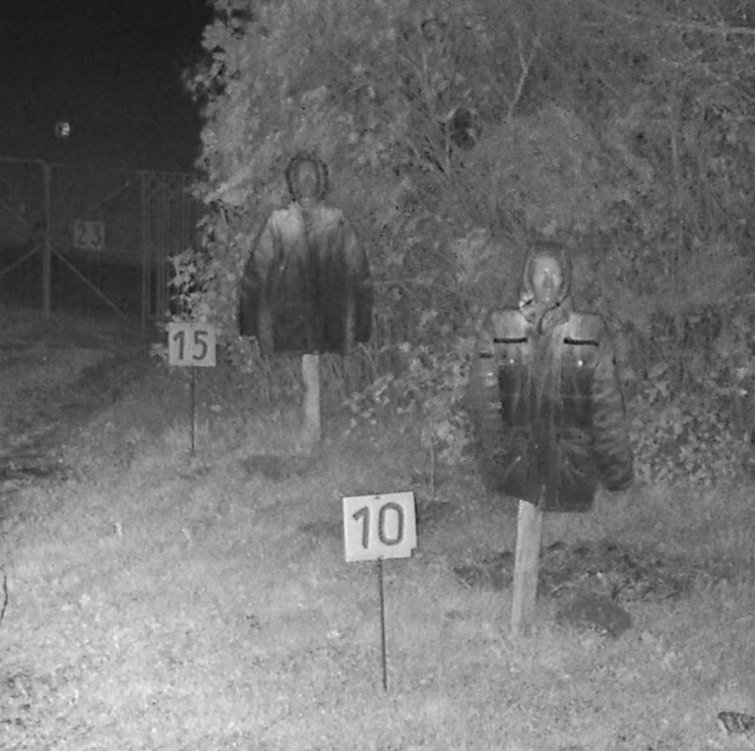

Шумоподавление
2DNR
Шумоподавление представляет собой технологию, которая предназначена для подавления шумов на изображении, проявляемых из-за низкого уровня освещенности в момент видеосъемки. При 2DNR обрабатываются отдельные кадры изображения. Появление шумов серьезно снижает идентификацию событий, отображаемых на экране. Так же шумы влияют на размер кадра. Чем сильнее уровень шума - тем больше места на диске требуется для сохранения видеозаписи. Таким образом, функция необходима в случаях, когда необходимо повысить уровень идентификации в ночное время или в случае, если необходимо сократить объем видеозаписи на дисковом пространстве.

3DNR
Технология 3DNR так же является функцией снижения шумов в кадре, но при данном алгоритме обработки изображения происходит анализ различий между кадрами видео, чтобы скорректировать пиксели и улучшить качество получаемого изображения.

Резкость
Если для выполнения задачи наблюдения на объекте не хватает детализации с поступающего изображения, то можно использовать функцию Sharpness (Резкость) - программное повышение резкости линий, позволяющее повысить различимость мелких деталей в кадре.

WhiteBalance (баланс белого)

Специальная настройка, которая позволяет видеокамере в автоматическом режиме осуществить регулировку белого цвета, при этом устанавливая температуру изображения цвета таким образом, чтобы получившиеся цвета на изображении имели те же оттенки и выглядели в точности так же, как происходит их восприятие невооруженным глазом.

D-WDR
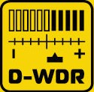
Функция позволяет получить качественное изображение одновременно ярких и темных участков одного кадра. Т.е. тёмные области изображения становятся ярче, а светлые – темнее. Используйте данную функцию, если в зоне наблюдения есть одновременно светлые и тёмные участки, а наблюдать происходящее важно и там, и там.
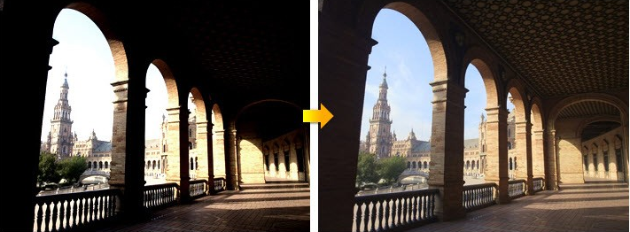

Smart-IR (Адаптивная ИК подсветка)

В уличных видеокамерахс ИК подсветкой негативно проявляется засветка близко расположенных к камере объектов, в том случае, когда мощность диодов рассчитана на более дальние расстояния.
Если объект движется в сторону камеры с ИК подсветкой, находясь на большом расстоянии, то на экране монитора он "мелковат" и не очень хорошо виден. Подойдя совсем близко к камере объект, становится "крупным", но пересвеченным и тоже плохо различимым. Устранить такой эффект можно введя в алгоритм работы ИК подсветки адаптацию по уровню освещенности наблюдаемого объекта. Адаптивная подсветка меняет свою мощность, в зависимости от интенсивности отраженного от объекта света. При приближении объекта к камере, мощность подсветки уменьшается, и мы можем рассмотреть его в условиях оптимальной по интенсивности освещенности.

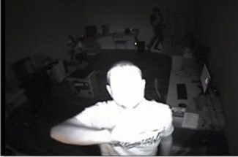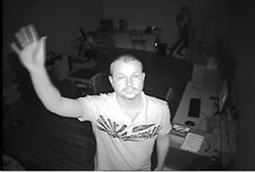

Антитуман

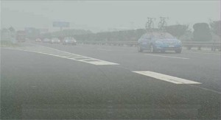
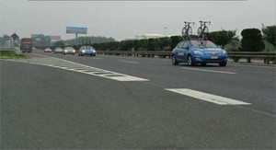
Функция может быть полезна, в случае если в зоне установки камеры из-за условий объекта возможно возникновение задымленности, пара, тумана. Интеллектуальный алгоритм фильтра позволяет получить качественное изображение в таких ситуациях.

Зеркалирование изображения
Функция зеркалирования изображения может быть полезна при установке купольных камер на потолки, когда происходит ошибочный монтаж «вверх ногами». Чтобы не переставлять камеру заново, можно воспользоваться данной функцией, что согласитесь, гораздо проще.

ProtectCam - технология вобрала решения, направленные на защиту камеры от ошибок при монтаже и устойчивости к внешним негативным воздействиям во время эксплуатации.Является воплощением нашего опыта, анализа причин выхода камер из строя не только на основе данныхсервис центров, но и по отрасли в общем.

Защита от переполюсовки, которой оснащены все камеры Panda позволяет предотвратить выход камеры из строя при ошибочной подаче питания на камеру во время монтажных работ.

Защита от перенапряжения направлена на устойчивость к скачкам напряжения, что в итоге будет сказываться в более длительной работе камеры с сохранением уровня качества. Очень часть отсутствие защиты от перенапряжения приводит к постепенной деградации элементной базы камеры, что проявляется в ухудшении изображения и срока службы.

Расширенный диапазон питания. Еще один из элементов технологии ProtectCam, призванный обеспечить долгую и бесперебойную работу камеры защищая её от скачков напряжения, которые регулярно возникают на объекте в ходе эксплуатации системы видеонаблюдения. Чем меньше диапазон питания у камеры, тем больше она подвержена негативным воздействиям, что в итоге приводит к выходу оборудования из строя. Распространённое решение по питанию на рынке – 12В +/- 10%. Panda предлагает расширенный диапазон питания 8-18В.

Грозозащита - Элемент защиты, обеспечивающий устойчивость камеры к высокочастотным импульсам, сопровождающими грозы. Мало кто на рынке её применяет. В камерах Panda установлена защита по видеовыходу 2кВ и 600В по входу питания.

IP66. Всеуличные мульти форматные камеры Panda имеют подтвержденный класс пыле- и влагозащиты IP66, обеспеченный за счет контроля качества, дополнительной герметизации кабелеввода с внутренней стороны, большого пакета силикагеля и металлического кожуха, что в целом обеспечивает адаптацию под местные условия -40 … +50С.

Влагозащита. В качестве дополнительной меры по защите внутренних деталей от разрушающего воздействия конденсата, помимо большого пакета силикагеля, используется покрытие борда камеры влагостойким лаком. Это позволяет уберечь комплектующиеот коррозии, которая является причиной постепенной деградации изображения, а в конечном итоге к полному выходу из строя.

Изоляция внутренних деталей камеры от внешнего корпуса. Конструктивобычной камеры не предусматривает дополнительнуюэлектроизоляцию. На что это влияет? Статическое напряжение, внешние электрические помехи будут серьезно влиять на качество, проявляясь в виде помех на изображенииили периодическом исчезновении сигнала вовсе. Итог – камера не способна выполнять стоящие перед ней задачи, соответственно вызывая недовольство оборудованием у заказчика и, как следствие, логичное требование, чтобы монтажная организация, осуществлявшая инсталляцию системы, приняла меры по устранению данного дефекта. Мы считаем данный аспект важным, поэтому в камерах Panda применяется электроизоляция внутренней части камеры от внешней.

Технические характеристики
Модель | StreetDOME-mini 1080
Формат видео | AHD
Процессор | Nextchip NVP 2441H
Матрица | SONY Exmor NIR 1/2.9''IMX323 2.2 Мп
Разрешение по протоколу AHD | 1920*1080
Тип объектива, фокусное расстояние | Фиксированный, 3.6 мм
Объектив (разрешение, производитель) | 3 Мп, Ricom
Горизонтальный угол обзора | 71°
Диоды, шт | 12
Дальность ИК-подсветки, м | 5 - 10
Мин. уровень освещённости на объекте | 0 лк (при вкл.ИК-подсветке)  0.0001 лк (при вкл. настройках)  0.05 лк (при выкл. настройках)  0.1 (в цветном режиме)
OSD-меню | Управление по коаксиальному кабелю
Детектор движения | Многозонный
Маска приватности | Многозонная
Защита от переполюсовки | Неправильное подключение полюсов не приведёт к выходу из строя  камеры, изображение также не появится
Защита от перенапряжения | Есть (в диапазоне 8-18В камера будет сохранять заявленные  характеристики, в диапазоне до 22В - камера не сгорит, однако срок  службы в таком режиме значительно уменьшается)
Грозозащита | 2 кВ по видеовыходу, 600 В по входу питания
Режим День/Ночь | AUTO/Color/BW/Ext
Электронный затвор | 1/25s~1/50000s
Автоматическая регулировка усиления | 15 уровней настройки
Функция повышения чувствительности | Авто (x2-x30)/Выкл.
Антитуман | DEFOG (On/Off)
Шумоподавители | 2 DNR/3 DNR (3 уровня настройки каждого)
Расширенный динамический диапазон | DWDR (On/Off)
Баланс белого | ATW/ AWC->SET/ INDOOR/ OUTDOOR/ MANUAL/ AWB
Функция компенсации засветки фона | BLC: LEVEL/ AREA/ DEFAULT  HSBLC: SELECT/ DISPLAY/ BLACK MASK/ LEVEL/ MODE/  DEFAULT
Технология интеллектуальной ИК-подсветки | Smart IR (1 настраиваемая зона, 15 уровней чувствительности)
Класс пылевлагозащиты | IP66
Габариты, мм | 69×57.5
Масса нетто, г | 190
Температурный режим | -40˚C - +50˚
Рабочий диапазон питания,В | 8-18В
Макс. потребление (с вкл./ выкл. ИК-подсветкой), мА | 200/82
Значения дальности подсветки на объектах находятся в прямой зависимости от размера объекта, его расположения по отношению к камере и выставленных настроек процессора.

